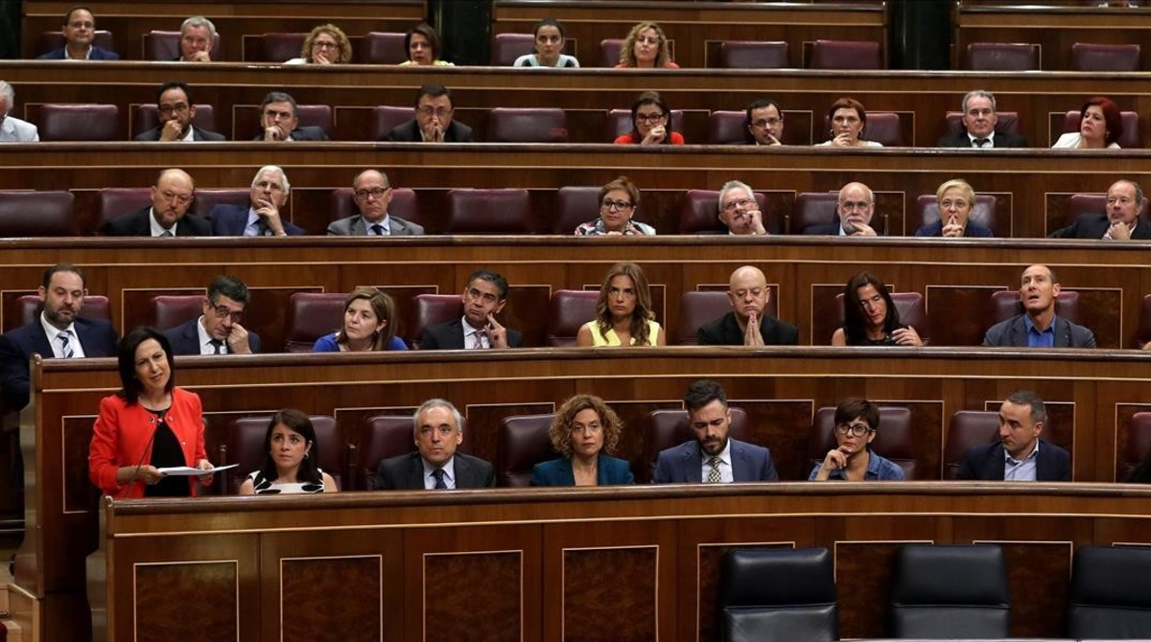
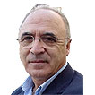OE y la laicidad, ¿cuestión de José
EL PSOE Y LA LAICIDAD, ¿CUESTIÓN DE FE?
JUAN JOSÉ TAMAYO
EL PERIODICO DE CATALUÑA, 2 DE AGOSTO
Los socialistas nos tienen acostumbrados a las contradicciones en este ámbito desde 1982
1
Las contradicciones del PSOE en materia de laicidad son de libro. A ellas nos tiene acostumbrados desde que comenzara a gobernar en 1982 hasta hoy. En una dirección van los documentos oficiales y las declaraciones de los líderes, que hacen gala de laicidad, y en otra bien diferente sus prácticas políticas mientras gobiernan, con tufillo confesional y trato privilegiado a la Iglesia católica. Incluso en la "guerra de leguaje" han sustituido la palabra laicismo por laicidad.
En el discurso del "nuevo" Pedro Sánchez durante la clausura del Congreso del "nuevo" PSOE aseveró ufano que suprimiría la religión en la escuela. El salto no puede ser más mortal: pasar del mantenimiento de la religión confesional, que defendieron durante los 21 años que gobernaron, a la supresión de la asignatura de religión. ¿Cómo puede pasarse tan ligeramente de una defensa de la religión confesional -resto de nacionalcatolicismo-, a suprimir de un plumazo la enseñanza de la religión en la escuela?
Una cosa es eliminar la enseñanza confesional de la religión de la escuela, que es lo acorde con un Estado no confesional o laico, y otra suprimir el estudio interdisciplinar, científico y crítico de las religiones como fenómenos culturales y sociales, de su historia y de sus diferentes funcionalidades sociopolíticas, las ciencias de las religiones. Si hemos de entender la afirmación de Sánchez al pie de la letra, se eliminaría por completo el estudio de la religión -también el científico-, de la escuela, lo que contribuiría a un analfabetismo religioso enciclopédico. ¿Hay que creerle?
El PSOE ha anunciado también la denuncia de los Acuerdos con la Santa Sede de 1979. Durante sus cuatro lustros de gobierno, no solo no denunció dichos Acuerdos con la Santa Sede, sino que los incumplió a favor de la Iglesia católica al mantener la asignación tributaria en contra de lo establecido en el Acuerdo Económico e incrementó dicha asignación del 0,52% al 0,70%, lo que supone un incremento aproximado de en torno a 50 millones de euros cada año a favor de la jerarquía católica. ¿Hay que creerlos ahora?
Ley en el cajón
Durante el segundo mandato de José Luis Rodríguez Zapatero el PSOE elaboró una Ley de Libertad Religiosa y de Conciencia, que sustituyera a la anacrónica Ley Orgánica de Libertad Religiosa de 1980, mas para no incomodar a la Iglesia católica ni siquiera la presentó en el Congreso de los Diputados. Duerme el sueño de los justos. ¿La sacará del cajón si gobierna?
Pedro Sánchez insiste con razón en la necesidad de reformar la Constitución. Mi pregunta es si contempla la reforma de los artículos 16.3 y 27.3, que siguen manteniendo la confesionalidad, al menos indirecta, del Estado. En otras palabras, ¿hay voluntad de constitucionalizar la laicidad? La Constitución fue redactada bajo el signo del patriarcado. ¿Apoyará una reforma constitucional desde la perspectiva de género? ¿Hay que creer en la voluntad reformadora constitucional de Sánchez?
¿Y qué decir de la eutanasia? El PSOE se abstuvo en la presentación de una Proposición de Ley de regulación de la eutanasia de Unidos Podemos y unos días más tarde apoyó otro Proyecto de Ley de muerte digna presentado por Ciudadanos, que no incluía la eutanasia. ¿Hay que creer en su conversión a la laicidad?

